CNC progarammvadības kokapstrādes
Darbmašīnu operācijas

N.R. 1. praktiskais darbs
1.kursam

1.Tēma –
Izmantoto darbmašīnu BIESSE WORK, – ROVER – 20 un ražošanas dokumentāciju uzskaite.

Mērķis – Iepazīstināt audzēkņus ar CNC darbmašīnu iespējām, to veidiem, paplašināt viņu redzesloku, kā arī attīstīt audzēkņa radošo domu lidojumu.
Radināt audzēkņus reālai dzīvei uzņēmumos.

Uzdevumi –
- Izprast un izmantot CNC darbmašīnu.
- CNC programmēšana
- Lasīt darba rasējumu
- Izgatavot tehnoloģisko karti, kaukulāciju
- CNC apkope, dokumentācija

Darba ilgums 8st

Darbam nepieciešamie materiāli:

- CNC darbmašīna
- Rasēšanas programma BIESSE Works editors CAD/CAM
- 2 .A4 formāta lapas
- 1. A4 rasēšanas lapa
- Zīmulis, rasetne, lineāli, pildspalva, dzēšgumija
- Kalkulātors

Darba izpildes gaita:

- CNC - [Computer Numerical Control] - ciparu programmas vadības iekārta. Šī iekārta ir paredzēta augstas precizitātes un sarežģītu koka detaļu izstrādei.

- Iesākumā speciālā datorprogrammā tiek izveidots vēlamais modelis. Programma sastāv no divām galvenām daļām. 1.zīmēšana/modelēšana,

- frēzēšanas iekārtas programmēšana atsaucoties uz modelēto izstrādājumu.
Zīmējot izstrādājumu programmā ir iespējams izstrādāt zīmējumu divās un trīs dimensijās.

- Kad vēlamais priekšmets ir uzmodelēts un ievadīti visi nepieciešamie parametri, tā apstrādei ar programmas palīdzību šie parametri tiek pārvērsti G-kodos, lai iekārta veiktu nepieciešamās darbības.

- Tātad ar G-kodiem iekārta vada griezēja instrumentu noteiktā laukā – X,Y un Z dimensijās. Iedomāsimies, ka mēs novietojam sagatavi uz darba galda, kurš ir sadalīts X,Y un Z plaknēs, kuras sastāv no neskaitāmiem punktiem.

- CNC kokapstrādes iekārta spēj apstrādāt izstrādājumu ar precizitāti līdz 1/1000 mm.
Kokapstrādē šī precizitāte ir pilnīgi pietiekama, jo jāņem vērā paša koka struktūru, kura dažādos mitruma un temperatūras apstākļos ir ļoti mainīga 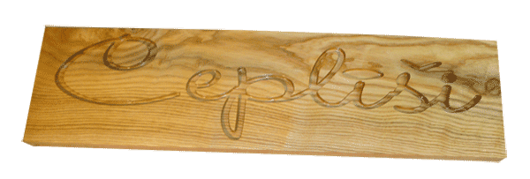

- 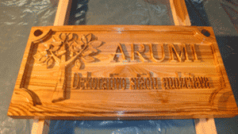

Darbmašīnu vadības veidi, (piemēri), kur izmanto šos veidus?

Punktveida (koordinātu) vadība

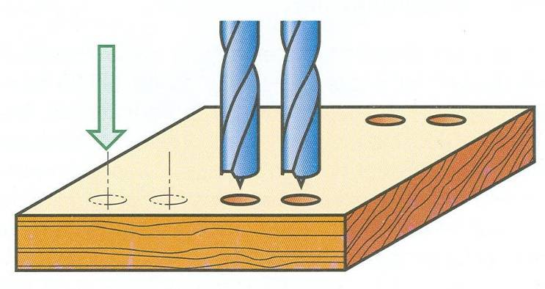

Posmveida vadība

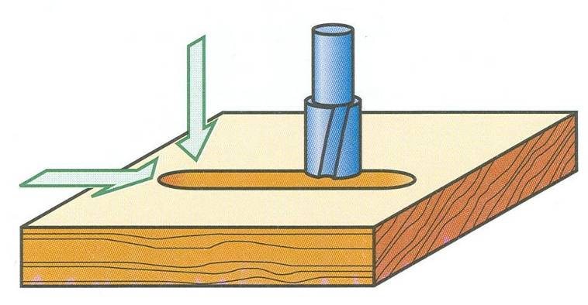

Trajektorijas vadība
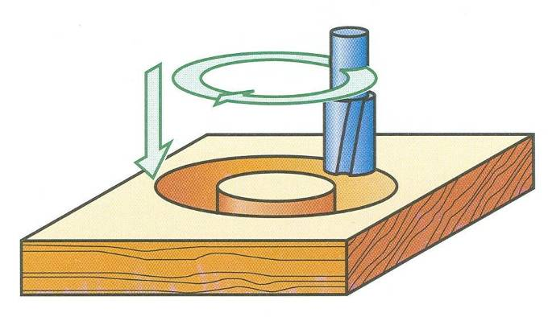
3D trajektorijas vadība

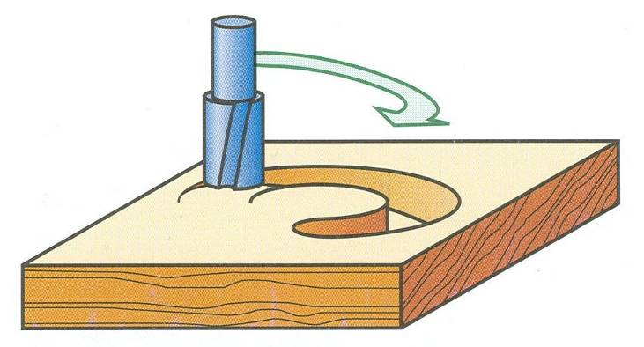

Tehnoloģiskās kartes izgatavošana, aizpildīšana.

TEHNOLOĢISKĀ KARTE
Izgatavotais izstrādājums ……………………………………………..
Materiāli, detaļas nosaukums, izmēri | Mērvienība | Cik vajag skaits | brāķi | Gatavās sagataves | Kopā izgatavotā
 | Gab.
 | Gab.
 | Gab.
 | Gab.
 | Gab.
 | Gab.
 | Gab.
 | Gab.
 |  |  |  | Kopā izgatavots

KALKULĀCIJAS KARTE

Materiāli, detaļas nosaukums, izmēri | Izmaksas Ls |  | Patērētais laiks | Darbmašīnu Amortizācija, instrumentu asināšana | Summa Ls  kopā
Kopējā summa
Uzcenojums %
Summa ar uzcenojumu
PVN 21%
Pārdošanas cena

CNC darbmašīnas apkope: ( aprakstīt)

1
2
3
4
5
6

